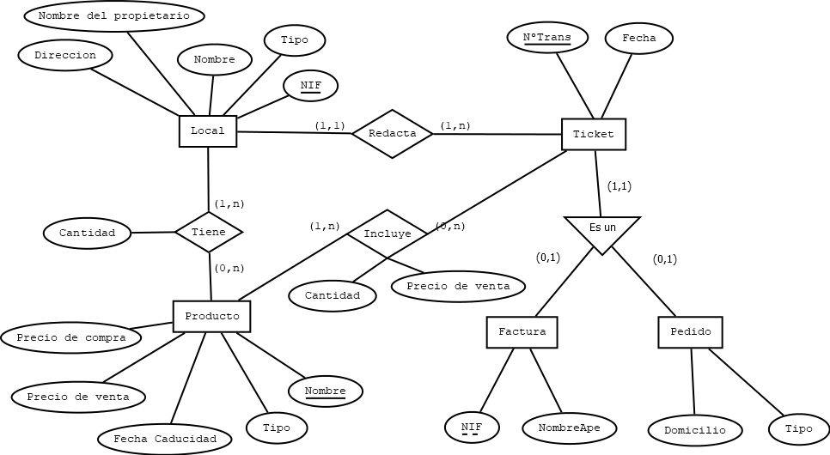

Local (NIF, Nombre, NomPropie, Tipo, Dirección)

Tiene (NIFLocal, NomProducto, Cantidad)

Producto (Nombre, Tipo, FechaCaducidad, PrecioVenta, PrecioCompra)

Incluye (NomProducto, NºTrans, Cantidad, PrecioVenta)

Ticket (NºTrans, Fecha, NIFLocal)

Factura (NºTrans, NIF, NombreApe)

Pedido (NºTrans, Tipo, Domicilio)